Panduan menggunakan MOM Generator
Persiapan Data:
Cara mengakses MOM Generator : https://generate-mom.pages.dev/
(preferable menggunakan chrome)
Download ExportMOMToDraft.bas yang ada pada github
https://github.com/UAT-A-BAS/generate-mom/blob/main/ExportMOMToDraft.bas
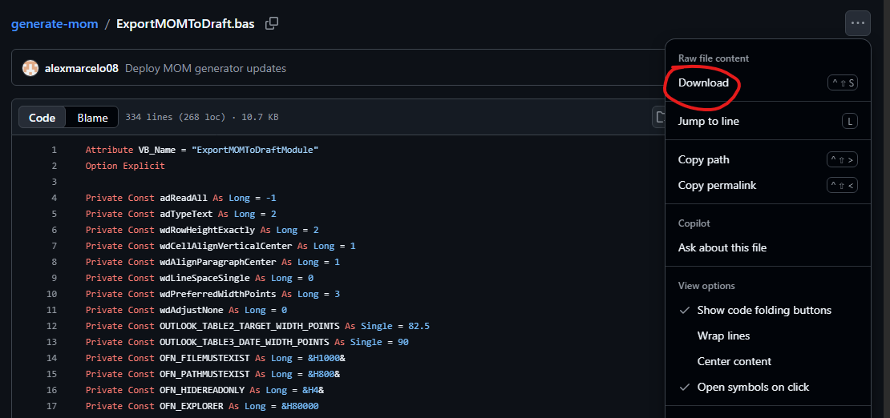
Lalu buka outlook kalian, klik Alt + F11 lalu akan tampil seperti ini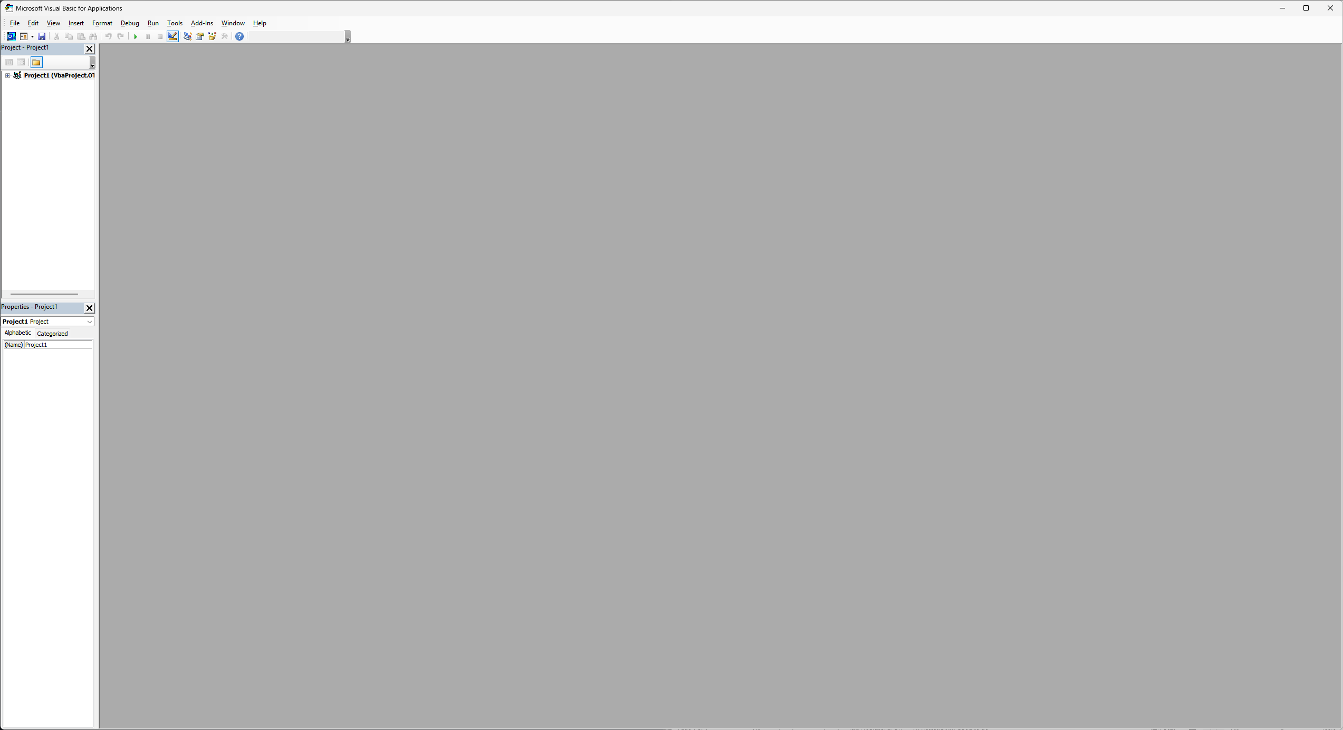
Klik file lalu import file dan pilih ExportMOMToDraft.bas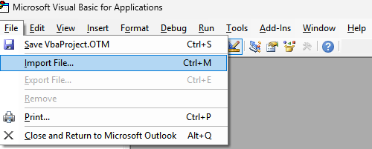
Nanti seharusnya akan muncul seperti ini dan klik save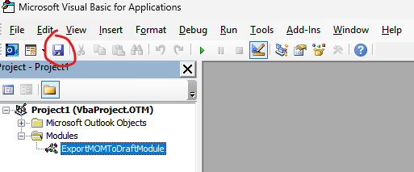
Close window VBA.
Lalu agar lebih gampang mengakses macro vba ini, klik kanan quick access toolbar kalian di pojok kiri atas lalu klik Customize Quick Access Toolbar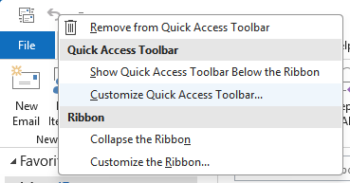
Nanti akan muncul seperti ini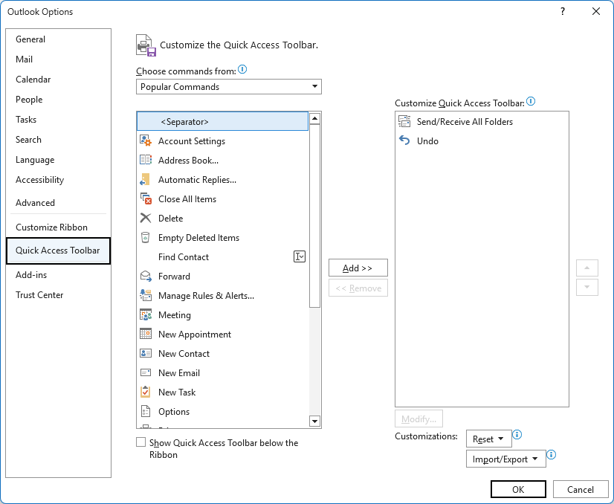
Lalu pilih dropdown macros dan add macro ke table kanan
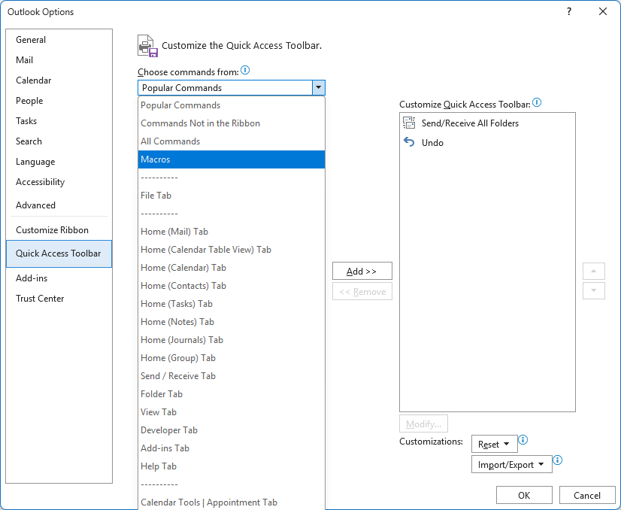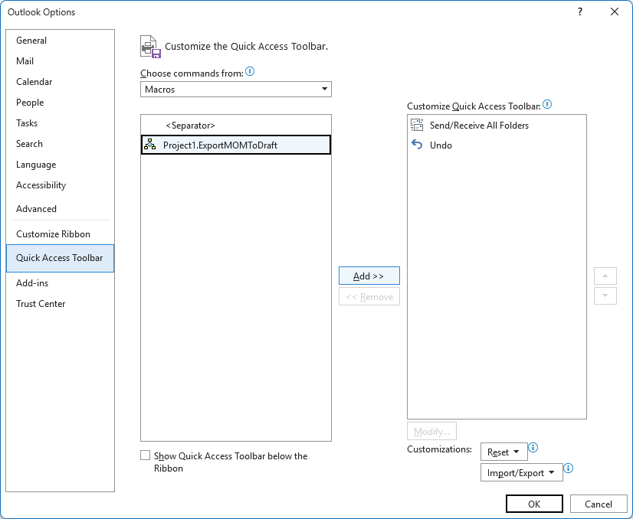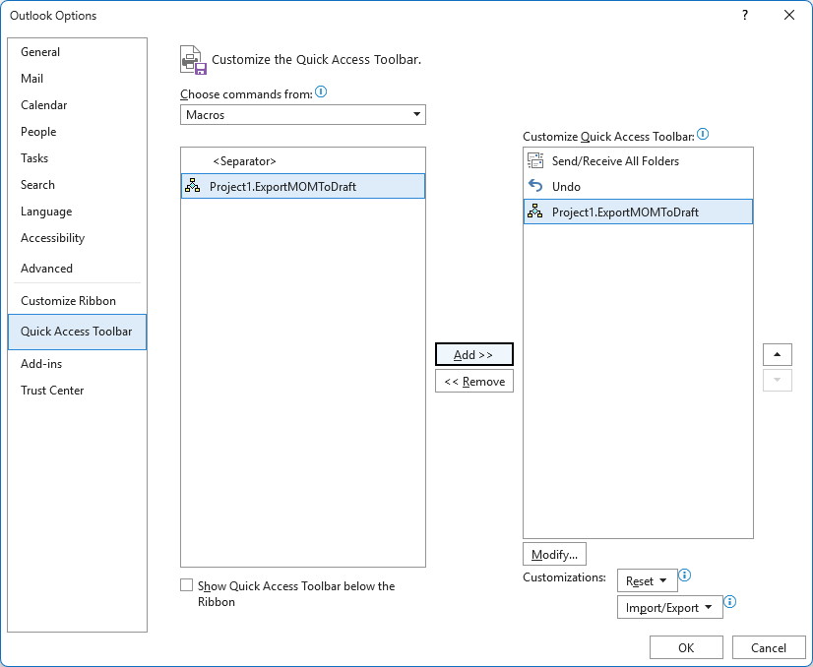
Lalu klik OK.
Nah nanti seharusnya akan tampil seperti ini
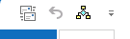
Jangan lupa untuk enable macro di setting outlook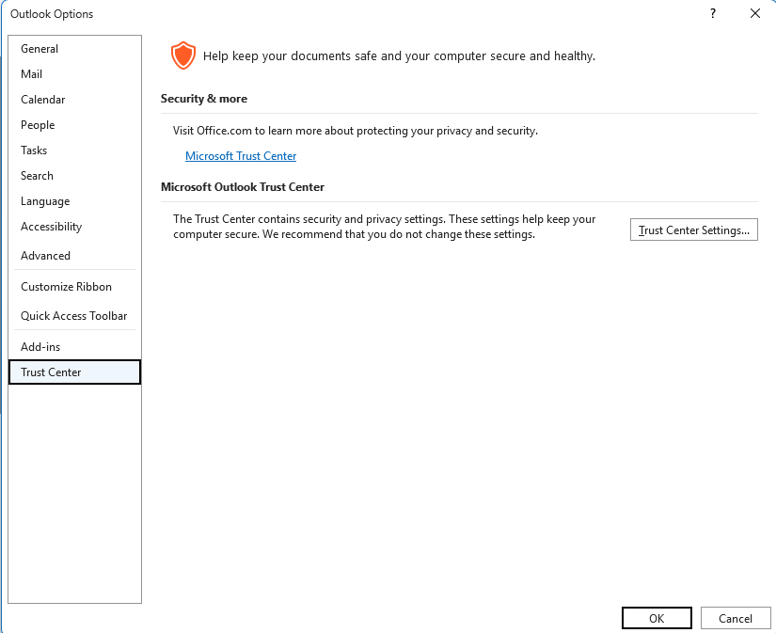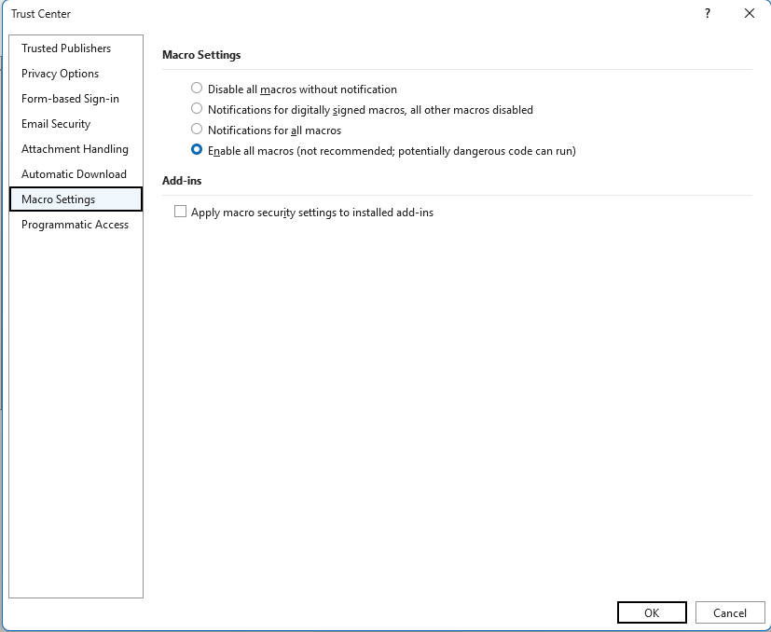
Setelah selesai maka anda sudah siap untuk menggunakan MOM Generator.

Panduan penggunaan:
Ketika sudah membuka link MOM Generator maka akan tampil seperti MOM Biasa.
Yang terdiri dari 3 tabel:
Table Sertifikasi (Berisi nama project, rel id, link blueprint, bpro, dan changes id)
Table Checklist
Dan Table Strategi Implementasi yang berisi aktivitas ketika implementasi
Notes juga bahwa di setiap table dilengkapi dengan field yang mandatory dengan tanda *
Dan tombol flag 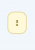 jika ada sesuatu yang butuh di FU ataupun masih belum fix. Efeknya akan ada tanda “flag” pada field yang dipilih.

Table Sertifikasi:
Di Table sertifikasi terdapat field-field yang biasa kalian isi di MOM meeting pada excel.
untuk beberapa project dapat menyesuaikan apakah link blueprint yang relate dengan project yang sedang dikerjakan ada di setiap BPRO atau hanya 1 link blueprint dalam bentuk folder.
Jika project kalian memiliki link blueprint di setiap BPRO (ex: BDS-IDS, MCA) maka kalian dapat menggunakan tombol ini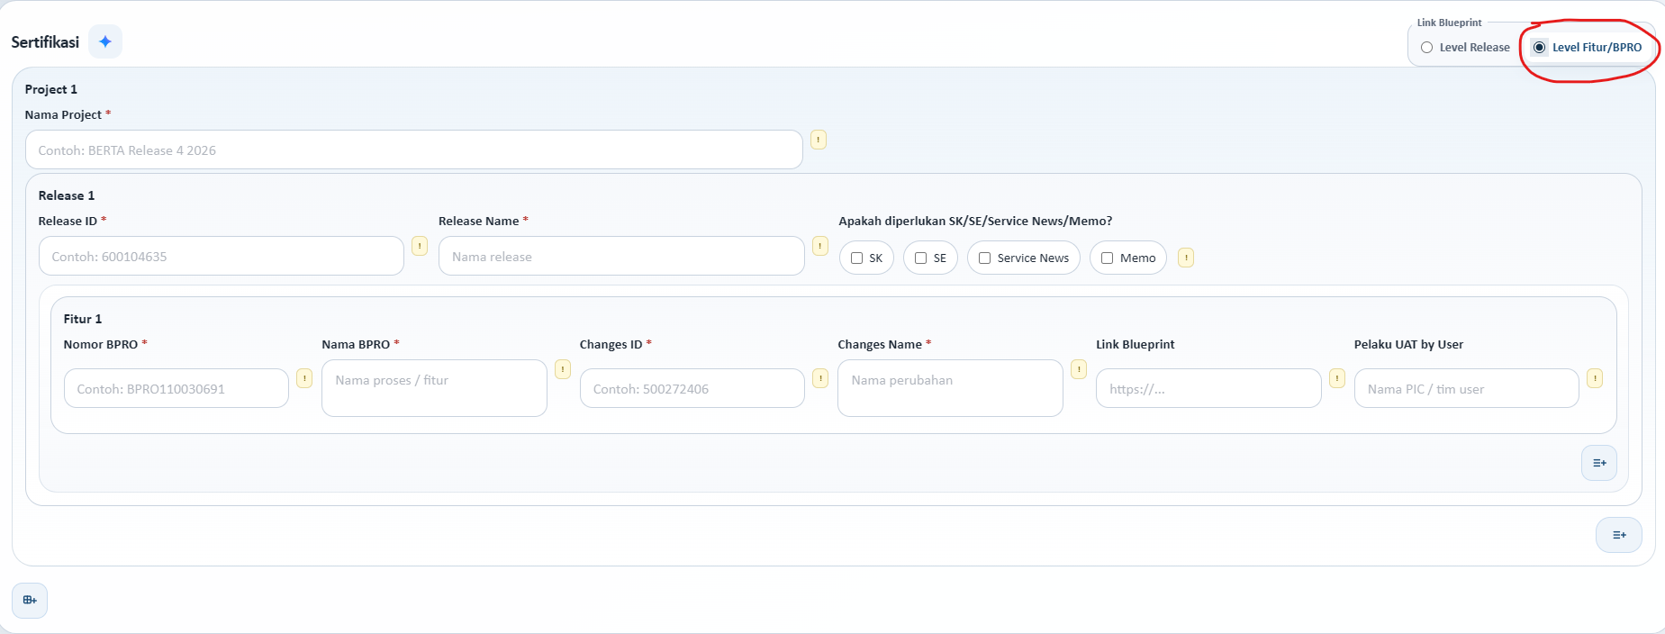
Apabila project kalian memiliki 1 link blueprint untuk setiap BPRO (ex: BERTA, eBranch, BDS-WEB) maka kalian klik button yang satunya lagi.
Lalu kalian dapat menambah BPRO per release, dapat menambah release per project, dan dapat menambah project lainnya dengan button-button yang sudah disediakan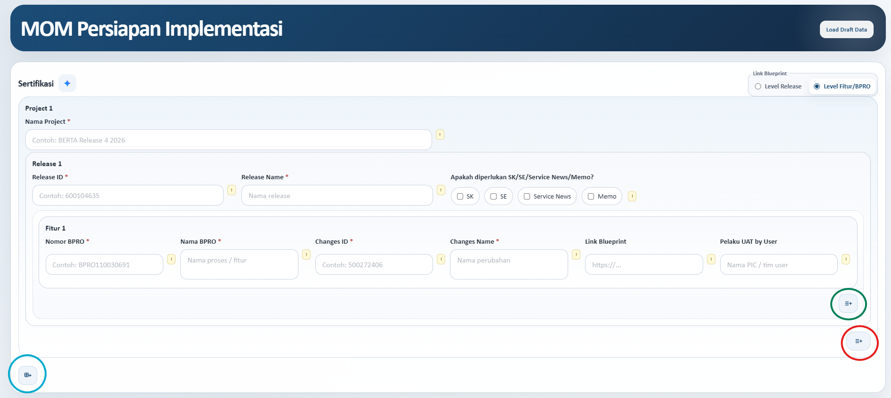
Lalu terdapat tombol “Spark”  yang dapat di klik dan memunculkan pop up baru
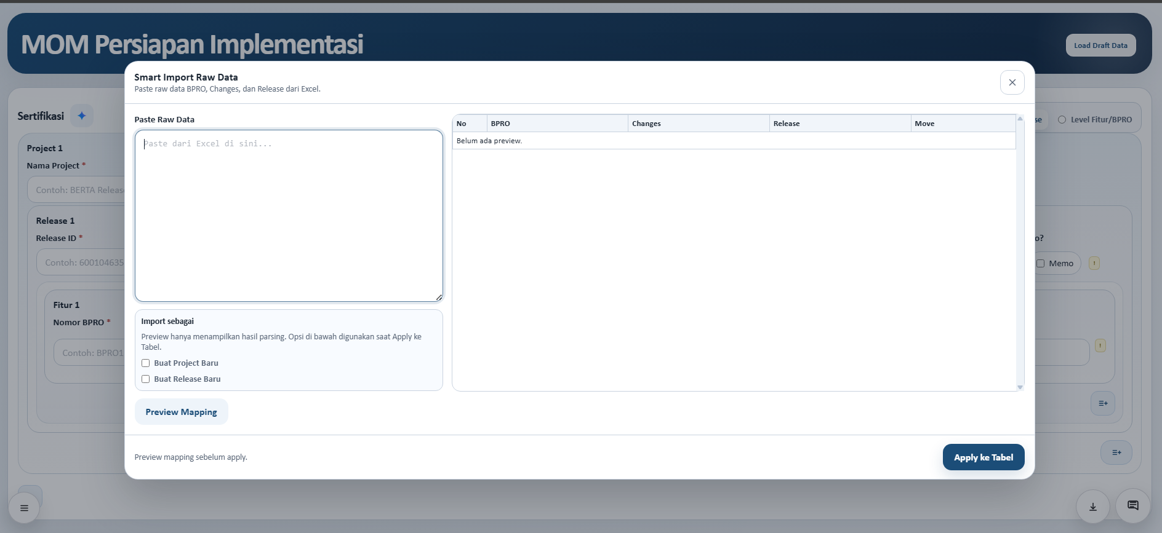
Dengan adanya data ini, kalian dapat paste data bpro, changes id, dan release id tanpa harus menginput satu per satu kedalam field yang sudah disediakan.
Namun ingat, ada rules yang kalian harus ikuti untuk dapat membuat import data ini bekejra dengan baik.
1. Ketika paste data, harap diperhatikan bahwa data yang digunakan berurutan dengan nama pasangannya. Contoh:
BPRO110034505 500280753 Enhancement Fitur Cetak Ulang Bukti Transaksi – Teller 600107536 BERTA - Release 6 2026
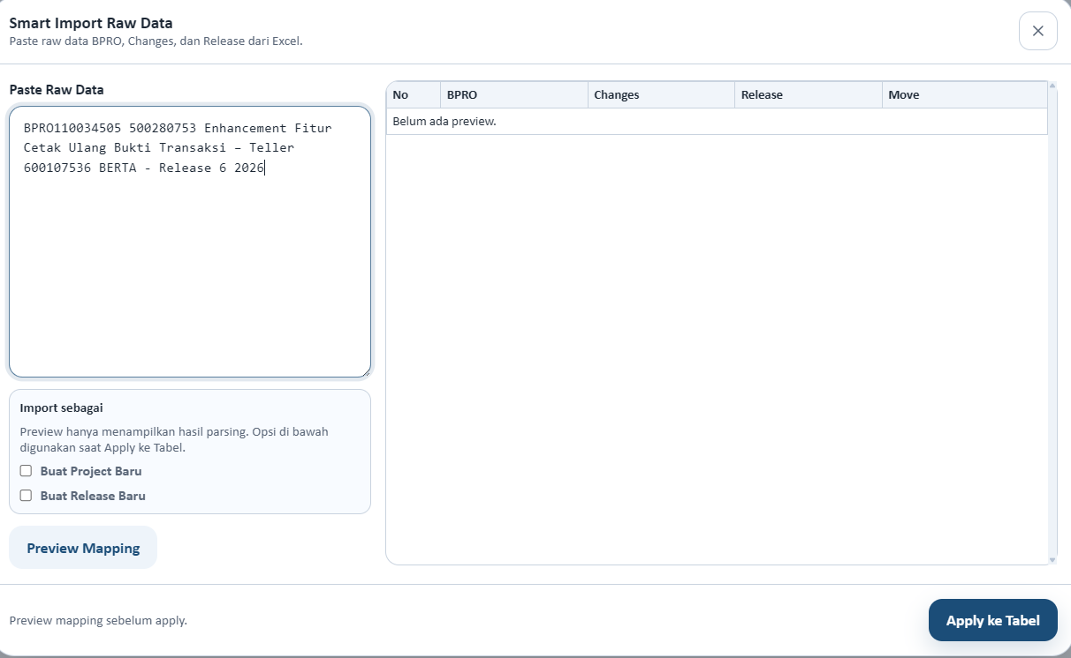
Lalu klik preview mapping maka akan seperti ini 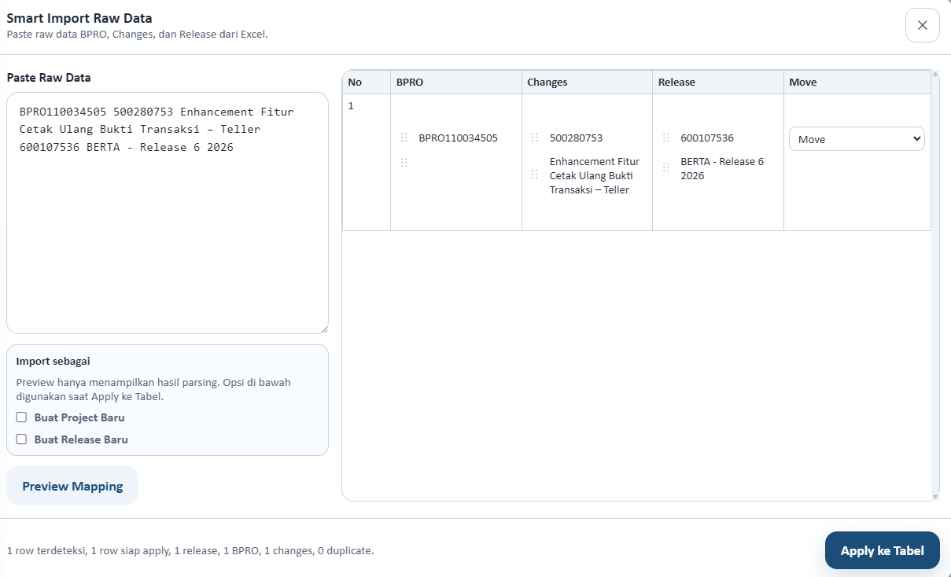

Lalu tinggal di apply ke table
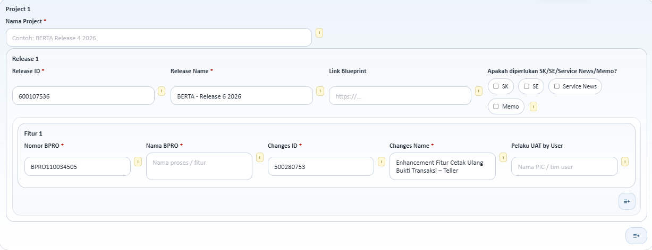

Jadi tidak harus berurutan antara BPRO, Changes ID, dan Release ID. Tapi harus sepasang dengan nama yang bersangkutan. Jika tidak sepasang maka akan dikosongkan Namanya dan tetap dapat di import ke table.

Table Checklist:
Ini simple aja sih, seperti excel biasa. Jika aktivitas tersebut tidak dilakukan maka bisa pilih strip “-“ pada dropdown.

Table Strategi Implementasi:
Yang ini juga sama seperti excel. Paling kalau ingin nambah aktivitas ada button untuk tambah aktivitas juga di kanan bawah.
Lalu Ketika semua sudah terinput. Klik Preview Table atau 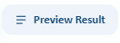jika ingin floating tablenya (lebih fleksibel)
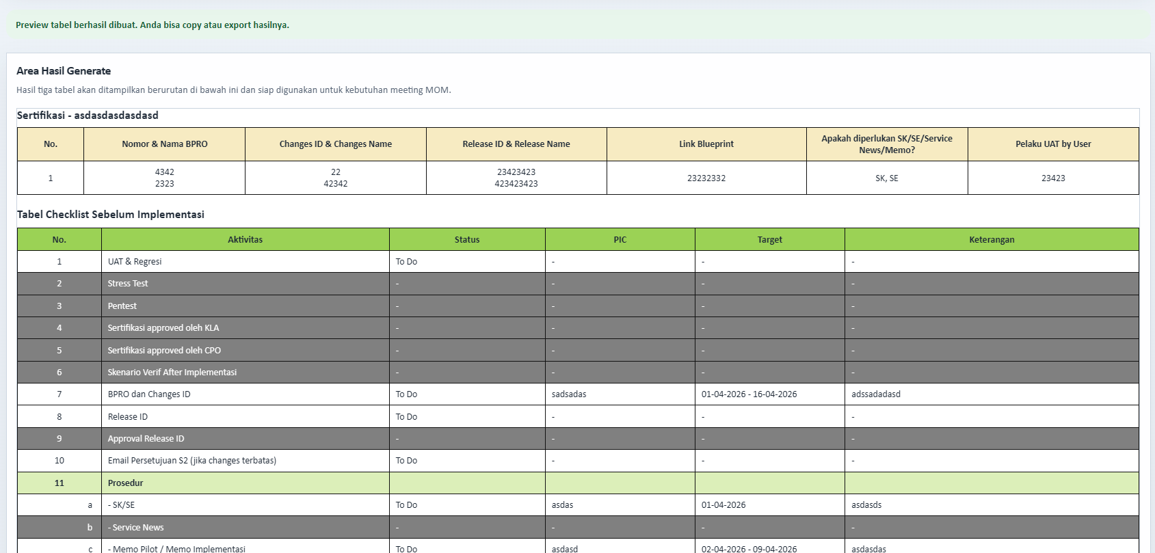Harusnya akan tampil seperti format yang kita biasa kenal.
Nah ada fitur notes untuk mencatat hal-hal yang penting Ketika kita sedang sharescreen di website ini 
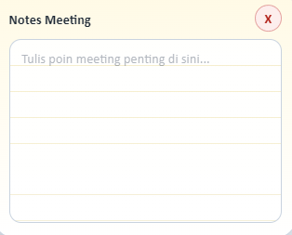
Jika tidak dapat preview table maka ada field mandatory yang lupa diisi. Dapat dibaca pada validasi error.
Ada tombol Save Draft Data 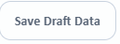untuk menyimpan hasil input yang telah dimasukkan. Fitur ini memungkinkan kalian menggunakan kembali data tersebut tanpa perlu menginput ulang dari awal. Untuk menampilkan kembali data yang sudah disimpan, gunakan tombol Load Draft Data. 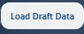
Lalu Ketika sudah fix dan final, kalian bisa klik export to outlook dan otomatis akan terdownload file .html
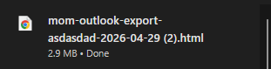
Lalu kalian buka outlook. Klik ikon yang macro tadi lalu pilih file html kalian.
Ketika sudah dipilih, akan muncul pop up nama project. Masukkan nama project kalian untuk ditampilan di subject email 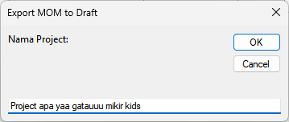
Klik OK dan voila 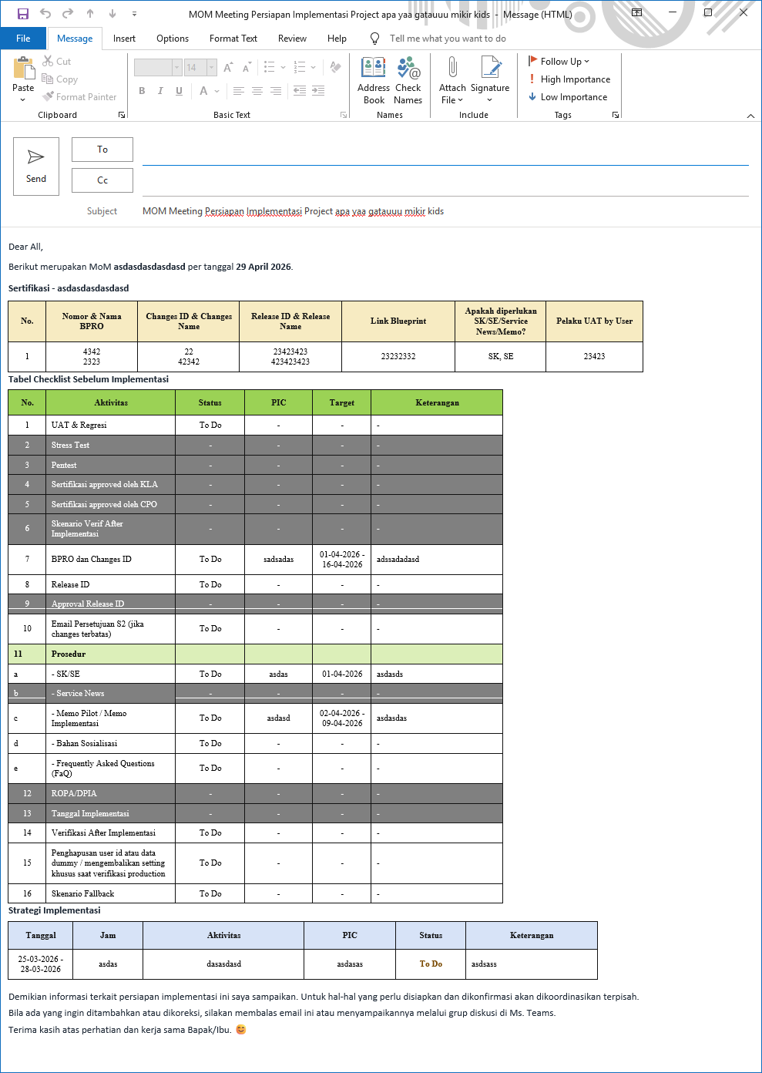
Tampil email dengan greetings dan closing serta isi tabel sesuai dengan yang diinput.
Tinggal tambahkan receipent dan signature.
Tambahan fitur:
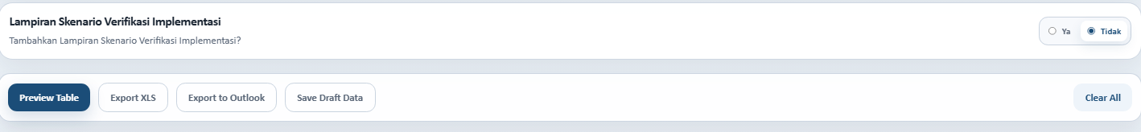
Jika menurut kalian, kolom skenario verifikasi after implementasi kekecilan dan butuh full tabel, kalian bisa memakai fitur ini, tinggal klik Ya pada button yang ada pada gambar diatas.
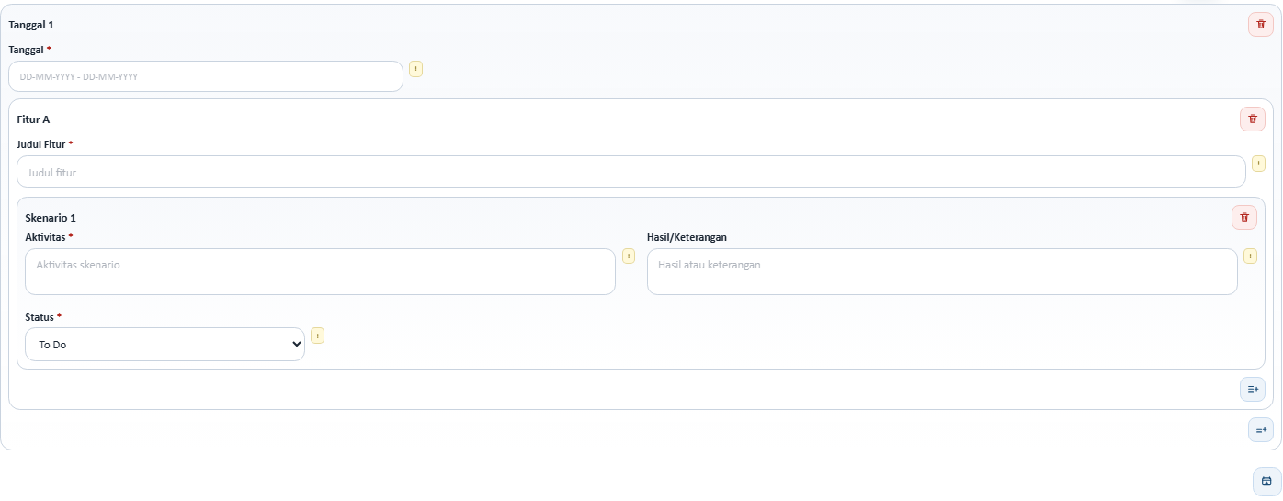Maka akan muncul tabel berikut. Secara pengisian seperti mengisi tabel pada skenario di memo.
Terdapat Tanggal, lalu ada field fitur untuk judul fitur yang sesuai dengan project.
Lalu ada skenario dimana ada field aktivitas dan hasilnya
Dan yang terakhir ada status.
Dengan tabel ini kalian bisa achieve looks seperti ini di email ketika sudah diisi semua dan export ke outlook
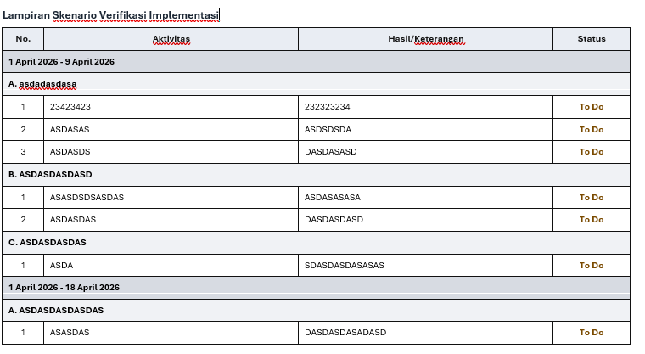
Tambahan fitur 2:
Sekarang ada fitur 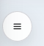burger menu di kiri bawah 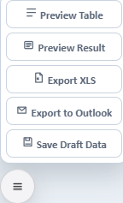yang bisa membuat kalian menggunakan fungsi” di burger menu ini dimana saja sehingga lebih efisien lagi dan tidak perlu scroll ke atas ataupun scroll kebawah.
Tambahan Fitur 3:
Per 21/05/2026, MoM Generator sudah support collaboratin work! Untuk caranya kalian bisa refresh saja https://generate-mom.pages.dev/ di browser kalian. Lalu kalian dapat klik button Start Collab  dan Copy Share Link ke PIC lain .
Sekian dan terima kasih. Selamat mencobaaa
Jika ada feedback atau pertanyaan boleh langsung saja contact ke :
https://teams.microsoft.com/l/chat/0/0?users=u075060@bca.co.id
Alex Surya Marcelo – UAT A BAS

